
每席：NT$16800元＋10%(10位)
刺身生片綜合拼盤
金牌乳豬拼烏魚子
金 玉 滿 堂 圓
紅燒 竹笙 排鍋(位上)
麒 麟 蒸大虎斑
御製乾燒大明蝦
九孔鮑魚燴婆參
蒜蓉蒸大沙公沙母
魚首酪奶海鮮鍋
千層府燴淮山玉帶
養生 美點 雙輝
寶島大四喜水果

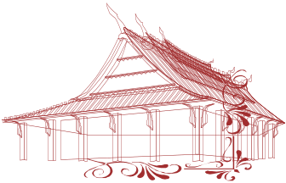
*大型投影機/影音設備/LED電腦燈光
*收禮台/相架
*精緻桌卡/菜卡/餐廳位置圖
*每桌桌上喜糖及送客喜糖
*每桌果汁無限暢飲
*每桌贈送1500cc礦泉水壹瓶
*自備酒品免收開瓶費
*賓客當日免費停車,3H/輛(150輛平面車位停滿為止)
＊10桌起贈送專屬婚禮企劃服務/新娘專屬休息室/專業司儀
*新娘房使用時間:午宴:10:00~15:30
晚宴:16:30~22:00
***多重優惠方《以上均另加10%服務費》 104.04.06
標準上菜時間:午宴:12:00
晚宴:19:00

